ACTIVIDADES TEMA 1-Ficheros:

# Actividad T1A1:

* Pensar cinco acciones cada uno de vosotros donde utilicéis una base de datos “inconscientemente”.

Iniciar sesión en cualquier web

Jugar a cualquier videojuego

Consultar las notas

Revisar el correo electrónico

Utilizar un gestor de contraseñas

# Actividad T1A2:

Busca en el equipo un archivo de texto, por ejemplo, un fichero.txt y ábrelo con el bloc de notas, ¿Puedes leer su contenido? Haz una captura de pantalla.

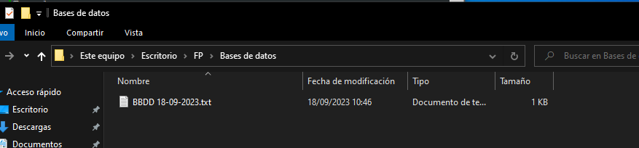

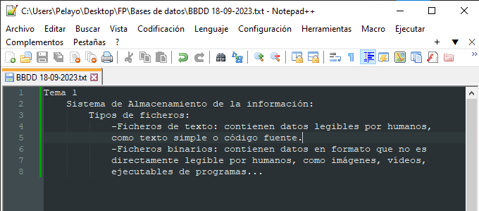

Busca en el equipo archivos de tipo binario, por ejemplo, un fichero.doc y un fichero.pdf. Ábrelos con el bloc de notas y observa lo que ves. ¿Puedes leer su contenido? Haz una captura de pantalla

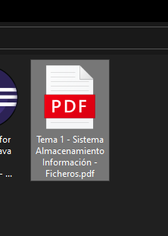

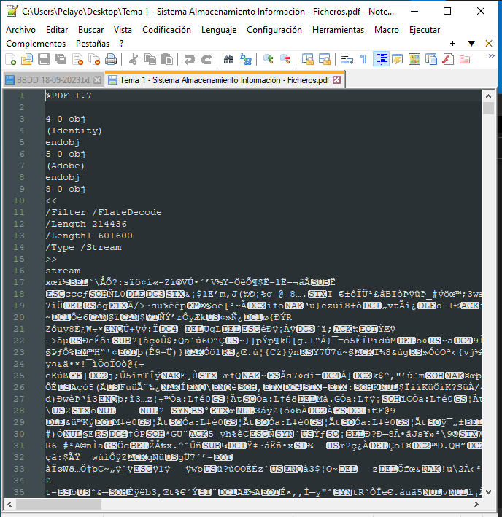

# Actividad T1A3:

¿Qué problema crees que presentan los ficheros de acceso directo con respecto a los ficheros de acceso secuencial?

# Actividad T1A4:

¿Qué problema crees que presentan los ficheros indexados con respecto a los ficheros de acceso aleatorio?

# Actividad T1A5:

* Buscar información sobre los ficheros de estructura XML y JSON. ¿En qué se diferencian? ¿Cuáles son sus principales usos?
* Buscar información sobre los ficheros de estructura CSV. ¿Qué son? ¿Con qué programa suelen identificarse?

# Actividad T1A6:

* Además de clasificar los ficheros según los datos que contienen, su estructura y su forma de acceso. ¿qué otras formas de clasificación existen?
* Hacer un esquema con todas las formas de clasificación de ficheros encontradas.

.

# Actividad T1A7:

Busca en internet distintos soportes de almacenamiento de la información, tanto modernos como antiguos, Ordénalos cronológicamente.

El formato del fichero para entregar la actividad será el siguiente:

**1DAW_BBDD_T1Ficheros_nombre_apellidos.pdf**